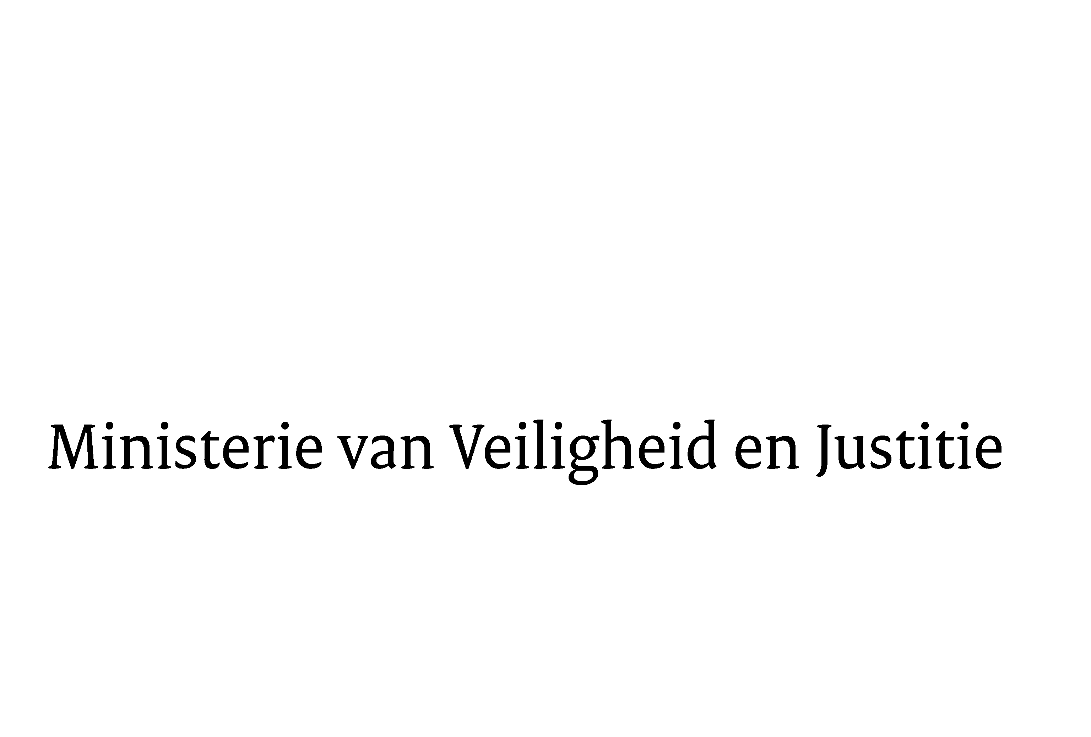
> Retouradres Postbus 20301 2500 EH Den Haag
Aan de Voorzitter van de Tweede Kamer der Staten-GeneraalPostbus 200182500 EA DEN HAAG

Datum | 10 februari 2011
Onderwerp | Voorstel van wet houdende regels betreffende de regulering van prostitutie en betreffende het bestrijden van misstanden in de seksbranche (32 211)

Directie Wetgeving

Schedeldoekshaven 100
2511 EX Den Haag
Postbus 20301
2500 EH Den Haag
www.rijksoverheid.nl/venj

Ons kenmerk
5686186/11/6

Bij beantwoording de datum en ons kenmerk vermelden. Wilt u slechts één zaak in uw brief behandelen.

Hierbij bied ik u de derde nota van wijziging inzake het bovenvermeld voorstel aan.

De Minister van Veiligheid en Justitie,

